チームネクストマニラ合宿用　事前資料

**１　アセアン諸国等の経済事情**

アセアン諸国の躍進ぶりが理解できる



日本の相対的地位の低下が如実に理解できる



**２　アセアン諸国等の国際観光事情**

欧米人は日本だけでなく、それ以上にアセアンを訪問している





アセアンにおける中国の人流プレゼンスは日本をはるかにしのぐ。華僑を中心にＶＦＲ（親戚・知人訪問）が多いことも起因すると推測。



**３　フィリピンの国際観光事情**

フィリピンを訪問する外客は、韓国、アメリカ、中国の次が日本である。



フィリピン人が訪問する外国は、中国、香港、シンガポールの順であり、日本は韓国以下であるものの、介護要員等を中心に増加が期待できる。韓国はクルーズ船の乗員が多い。

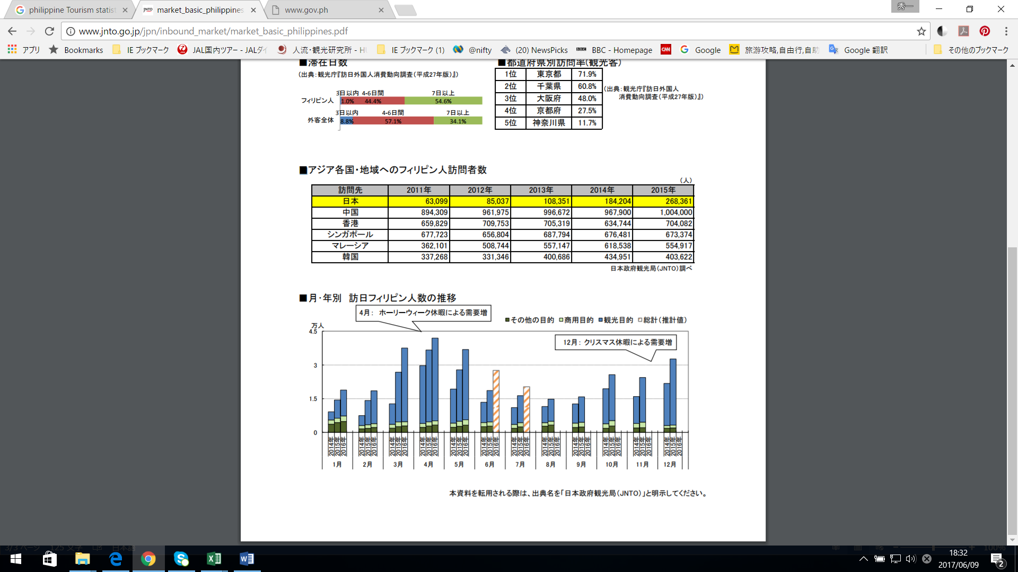

**３　マニラの都市道路交通事情**

マニラ市の道路公共交通は　2015年まで、バス、ジプニー、ＵＶ（utility vehicle）express,　school transport serviceにタクシーであった。

Uber等の登場

更に、交通混雑緩和のため、効率的に道路空間を活用するとして政府は新しい4カテゴリーを追加した。その4カテゴリーは、the Transportation Network Vehicle Service (TNVS),

Premium Taxi,Airport Bus Bus Rapid Transit　である。

エアポートバスについては、既に、マニラの国際空港公団は利用者の要望に応じてターミナル２、３での到着旅客に対して、無認可の**white metered taxis**のピックアップサービスを行っていたものである。エアポートバスの範疇で、定時運行、路上停留所なし、低床式、荷物格納スペース付き、ＣＣＴＶカメラ設置、GPS、無料WIFI、ユーロⅤまたはそれに代わるクリーンエネルギー資料といった条件が付され、範疇化された。

ＢＲＴについては、ＤＯＴＣ（国家運輸通信省）は2018年第一四半期完成目標でセブ島のＢＲＴ計画を観光区のコンサル会社に発注。次にケソン市とマニラ市にも導入の意向

ＤＯＴＣは在来タクシーンジ加えて、プレミアムタクシーを範疇化。GPS機能を備え、WEB、スマホからも呼び出せ、車齢7年未満カード払いも可能

４－５ドアのセダン　定員４名　2000㏄以上　電気の場合それ相当

エアコン装備　非定路線運行　認可運賃　運行条件付き　20台以上

“Premium Taxi.”の表示　制服着用、身分証保持　外の見える窓　申請時にブランドニュウ

決められた車体色　車齢7年以下　GPSによるナヴィ付き　電子支払装置付き

オンライン、スマホによる配車可能　決められた基準の作業場、車庫保有（既存のものとは別に）　規制機関の規則に従うこと　順法能力、技術能力、財政能力があることといいた条件が付された

第4カテゴリーの交通ネットワーク車両サービスについて以下詳細に説明する。具体的にはUber, GrabTaxi, Easy Taxi and Tripda である。

配車サービス企業は、国によっては輸送ネットワーク企業 transport network companies (TNCs)として知られ、フィリピンでも、その人気が増している。TNCの配車サービスアプリは、乗客とドライバーとを直接繋ぐプラットフォームの役割を果たす。現行の営業権で既にカバーされているタクシードライバーや、更にお金を稼ぎたいと考える一般民間人も、この配車サービスに登録することができる。乗客は、追加機能としてドライバーの氏名、電話番号及び車両番号を検索することもできる。衛星追跡機能を備えたTNCアプリもあり、乗客がこれを利用して友人や家族にルートや正確な位置を把握させることもできる。このような配車サービスアプリを利用した場合の料金は、一般的に通常のタクシー料金の２倍から３倍だが、より安全で早く、信頼性も高い公共輸送手段を求める顧客に積極的に利用されている。

一方で、TNCの合法性については、すぐに議論がなされた。   
営業権を持たない一般民間人による配車サービスへの登録を許可するTNCの手法は公共輸送に従事する企業に陸上交通許認可規制委員会the Land Transportation Franchising and Regulatory Board (LTFRB)からの営業権又は営業許可の取得を要求しているフィリピン公共サービス法（共和国法第145号）の規定に違反する、と訴える複数の団体がいた。そこでLTFRBは2014年、営業権をもたずに配車サービスに登録している個人車両について調査を開始した。その報告書によると、調査の結果、Uberのアプリを利用して顧客と連絡を取っていた個人車両のドライバーが見つかった。そのドライバーの免許証は没収され、また車両は押収され、更に営業権をもたずに営業していたことに対して200,000ペソの罰金の支払が命ぜられた。

LTFRBの「Uber対応」には一般利用者から多くの批判が寄せられた。TNCを規制する一方で、安全で効率性の高い公共輸送サービスを求める公衆の要望にも応える必要があることから、その均衡を保つため、運輸通信省（DOTC）は、省令第2015-11号を発行し、TNCの合法性について最終的に結論を下した。この省令は、アプリベースの公共輸送サービスを**世界で初めて「国家の法的規制」の枠組み**に入れたものであると言われている。

2015年8月から施行されたこの省令により、TNCが提供するものとして、「輸送ネットワーク車両サービス**（**the “[Transportation Network Vehicle Service (TNVS)](http://www.rappler.com/business/industries/208-infrastructure/92762-dotc-new-classification-app-based-transportation-services)」という新たな区分の公共輸送サービスが制定された。また、省令はTNCについて、「インターネットベースの技術アプリ又はデジタルプラットフォームの技術を利用して、乗客と個人車両を使用するドライバーとを、事前に手配された有料の公共輸送サービスを提供する...組織」と正式に定義した。公衆に対するTNVSの提供が正当と認められるためには、TNC、運営者及びドライバーが下記の条件をすべて満たす必要がある。

対象車両は、エアコン付きのセダン、アジア・ユーティリティ・ビークル（AUV）、スポーツ・ユーティリティ

ビークル（SUV）、バン又はこれらに類する車両であり、ドライバー以外の最大搭乗者数が7名以下であること

**TNVSの料金は、LTFRBの監督下でTNCが設定すること**

ドライバーは、TNCの認定を受け、業務用免許を保有し、LTFRBに登録していること

車両は、TNCの認定を受け、適切なツールや設備を備え、製造日から7年以上経過していないこと

ドライバーは、事前に手配された輸送サービス中に、常にオンラインで動作する装置を所持していること

**ドライバーは、常に、電話や予約サービスを通じてではなく、TNCが提供するオンライン動作アプリを通じて公共輸送サービスを事前に手配する乗客を乗車させること**

**ドライバーは、路上で乗客を拾うのを禁止されていること**

ドライバーは、空港管理者の許可を受けていない限り、空港で乗客を乗車させるのを禁止されていること

ドライバーは、車両で移動中、LTFRBの定める身分証明カードを掲示すること

乗客には、LTFRBが認定した保険会社による保険を付保すること

運営者及びドライバーは、政府当局が発行する規則や規律を遵守すること

According to the memo, **the taxi service** should have the following operation characteristics:

Operators of the new transport categories "will still be required to obtain a Certificate of Public Convenience (CPC) for every vehicle. Drivers must also be screened, accredited, and registered

**The premium taxi can also pick up passengers through street hail, unlike Uber and GrabCar that can only be booked through a smartphone application.**

**４　マニラの交通事情**

**二輪車、三輪車がおおく、ＦＸ Taxi（定額タクシー）が続く**

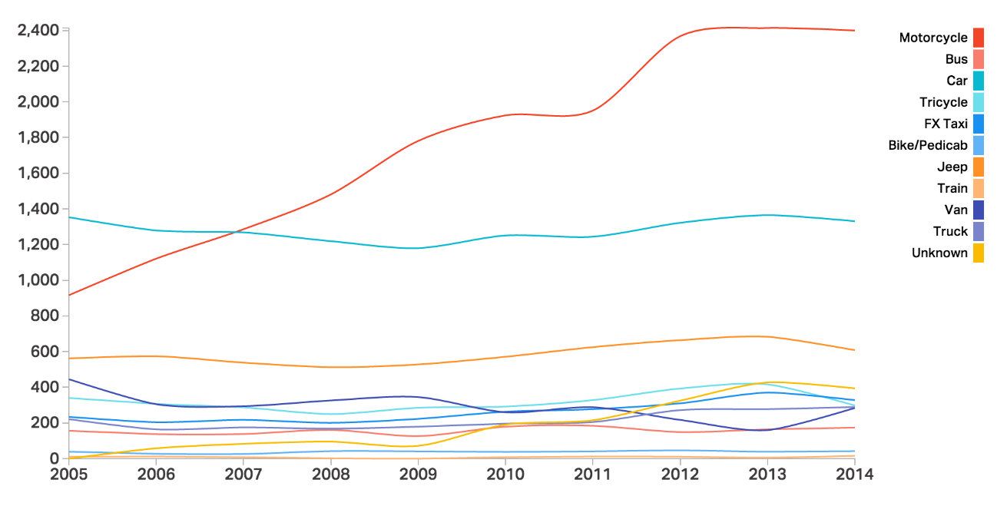 **FX** (minivans) are a relatively new transport mode available now. They are more expensive than jeepneys, but cheaper than taxis. FX follow the jeepney practice of having a fixed route but like taxis are usually air-conditioned. You likely will have to share the ride as the FX can take up to 10 passengers at a time, but it's reasonably comfortable.

*Tricycles* (motorcycles with modified side cars) These are common for short trips in areas where jeepneys do not travel. In Manila proper you are unlikely to see any. However, in outlying suburbs and towns they are more common. Another variant is the **pedicab or rickshaws** which is merely a bicycle with a side car.

地域格差が激しく、ルソン島が高い。

また、外国への出稼ぎは、米国が圧倒的多く、次いで中東である。

貿易輸出は機械機器，食料品等を中心に日本が第一位である。

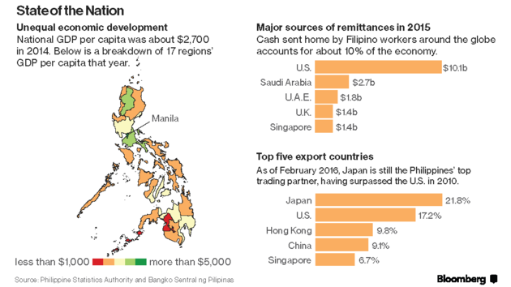

FXタクシーの看板

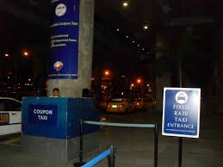

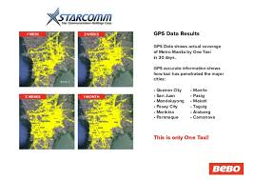

マニラの規制当局はThe Land Transportation Franchising and Regulatory Board (LTFRB)

ジップニーの最低運賃の暫定引き下げを命じている

**Jeepneysは米軍のジープ改造から始まり、現在では日本からの中古デーゼルエンジン装飾はオーナーやドライバーの趣味　近年はバス等の公共交通が重視されてきている**

**バスよりもきめ細かくルートや目的地を設定　運賃をドラーバーに先に渡す、乗客から手渡しリレー等により渡す、お釣りも同じ**

４キロまで最低運賃　一キロ刻みで増加

ドライバーが目的地最寄り停留場を教えてくれる

乗客は飛び乗り・飛び降りをこなす

狭いものだから二人分払ってゆっくり座る場合もある

[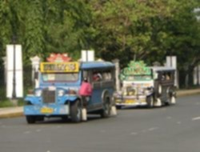](http://wikitravel.org/en/File:PH-Manila-Jeepneys.jpg)

タクシー　高い、メーター制　初乗り５００メーター　３００メーター、２分刻み

通報性

Seven reasons why we love Uber

By [Joey](http://www.pinoytechblog.com/archives/author/daddyjoey)/ November 6, 2014

Officially launched last February in Manila, Uber is an on-demand car service with roots in San Francisco and now available in 45 countries and more than 100 cities.

Uber was all over the news a couple of weeks ago when LTFRB carried out a sting operation against Uber due to franchise issues, leading to an Uber Black Fortuner being **fined** Php 200,000. Uber has three categories: UberX for smaller vehicles, Black Car for full size luxury cars and SUVs and just recently, Uber has made available the Wheelmobile for persons with disabilities. We’re not here to put our two cents on the franchise issue so let’s dive into the reasons why we love Uber.

1) **More convenient**2) **Clean, brand new cars**

3) **Courteous drivers**

4) **Cheaper** 5) **Feedback system**

6) **Black Car** ““ It’s always fun looking forward to the car you’d get when you book for a ride with Uber. Aside from the variety of UberX cars from Toyota Vios, Toyota Altis, Hyundai Accent, Hyundai Elantra to Mitsubishi Mirage, Toyota Innova etc., you can also enjoy riding the Black Cars including Toyota Camry, Hyundai Sonata, Mini Cooper, Subaru Forester, Toyota Fortuner, Mitsubishi Montero Sport, Ford Everest and Hummer. 🙂

7) **Safe**

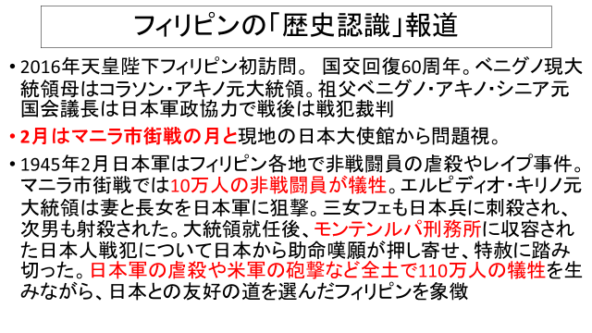

４　その他

外国人労働者

天皇陛下訪問と日本

港区図書館で表記DVDを借りて早速見てみた。マニラは二回訪問しているが、最近はUberも登場しているようで、変わったのだろう。

敗色の濃い日本軍がフィリピンのどこで米軍を迎え撃つかという段階になり、陸軍の山下大将は百万人の市民がいるマニラを避ける方針だったようだが 、海軍が面子もありマニラに固執したとのナレーション。船がないので土台無理だったようだ。

今度はマニラの海軍の責任者が退却を具申したところ、陸軍はマニラにこだわった海軍の経緯もあり無視。結局十万人マニラ市民が巻き添えを食い死亡した。

日本軍が最後まで陸軍、海軍に別れて統率されていないことがわかる。

市街戦は日本軍が立てこもり業を煮やした米軍が無差別攻撃に移ったのであるが、いまのシリア情勢と似ている。ゲリラを繰り出し、フィリピン人どうしが争うこともあったようだ。

米軍の退役軍人が、なぜあのとき市街戦で勝ちを急いだか、今となっては指令があったとしか言いようがないと述べていた。マッカーサー将軍のI shall returnへのこだわりを示唆している発言であった。

中で、軍医の証言があり、兵士のなかに贋患者がみられたという。盲腸の手術を受ければ生き延びれるという期待でくるということであった。父の両亡にも野戦病院に多くの贋患者がいたことが記されていたから、よくあったことなのだろう。

南京大虐殺や従軍慰安婦で日本人のなかに自虐史観を嫌う風潮が強まっている。

しかし、フィリピンでも潜在的は日本軍のことは覚えており、小野田小尉が許されたのは感謝しなければならないのだろう。モンテンルパの話も同じである。天皇陛下の昨年のフィリピンご訪問はその事の上になりたったのであろう。

中国人や韓国人に対しては妙にエキサイトする日本人がいるのだが、イスラムでスンニ派とシーア派が争っているようなもので、遠くからみると近親憎悪に写るかもしれない。子供の頃ドイツもフランスもイギリスも同じに見えた。何故独仏がなかが悪かったのか理解できなかったことを思い出す。煽り立てる人がいるからなのかもしれない。今アメリカにもそんな人がでて来ている。

賢い日本人は矢面にたたないよう首をスッ込めている方がいいのだろう。最悪なのは、アメリカと中国が一致して、日本におかしな右翼集団がいるというプロパガンダをしかけられた時である。戦前と同じ状況になってしまいかねない。